Nama = Achmad Anval Adhiem Allain / 244107020039

Kelas = 1B / 02

Percobaan pertama

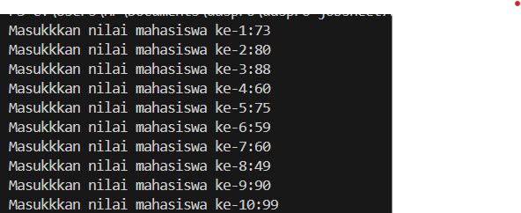

Pertanyaan

1. For( I = 1; I <= 10; i++) {} pada code ini digunakan untuk melakukan perulangan code sebanyak 10 kali.
2. Karena nilai siswa harus lebih tinggi dari 0, dengan memasukkan nilai tentang dari 0 – 100 yang digunakan untuk memperbarui nilai awal.
3. Digunakan untuk memeriksa nilai yang dimasukkan lebih besar dari nilai yang tersimpan pada variable tertinggi.jika nilai tersebut lebih besar maka nilai itu akan diperbarui ke nilai yang lebih besar.
4. 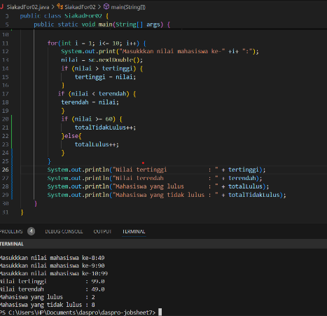

Percobaan 2

Pertanyaan

1. - Digunakan untuk validasi input, jika nilai yang dimasukkan diluar rentang 0 – 100, maka input tersebut tidak valid

* Digunakan untuk menghindari eksekusi kode tertentu dalam iterasi kondisi tertentu terpenuhi

1. Karena i++ sangat penting untuk pengendalian alur dan logika program.joka di tuliskan pada awal perulangan while maka nilai input yang di masukkan tidak akan tersimpan dan akan melakukan perulangan terus.
2. Berjalan 19 kali
3. 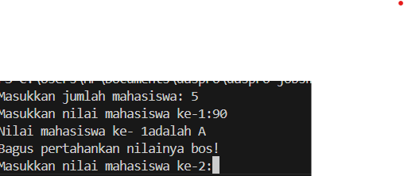

Percobaan 3

Pertanyaan

1. Akan dilakukan 1 kali
2. Saat “Memasukkan nama pelanggan” di isi dengan bukan maka perulangan akan berhenti.
3. Digunakan agar perulangan tersebut berjalan terus menerus
4. Tetap berjalan meskipun tidak ada komponen inisialisasi dan update karena sifat dasar dari struktur control tersebut